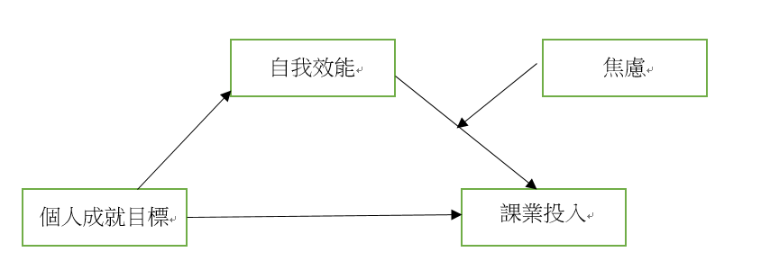

本研究目的有二：（1）考驗個人成就目標是否會透過自我效能對課業投入產生ˊ間接效果；（2）分析學生焦慮在上述間接效果上的調節效果。據此，本研究假設（1）假設一：本研究假設個人成就目標會透過自我效能對課業投入產生間接效果，即自我效能為個人成就目標與作弊之中介變項；（2）假設二：本研究假設上述中介效果會受到焦慮的調節，即個人成就目標透過自我效能對課業投入的中介效果會受到焦慮所調節。

自我效能

課業投入

個人成就目標

教師期望

自我效能會影響個人成就目標的採用 進而影響課業投入

自我效能會受教師期望所調節進而影響個人成就目標的採用，在影響課業投入

本研究目的有二：（1）考驗自我效能是否會透過個人成就目標的採用而對課業投入產生間接效果；（2）分析教師期望在上述間接效果上的調節效果。據此，本研究假設（1）假設一：本研究假設自我效能會透過個人成就目標對課業投入產生間接效果，即個人成就目標為自我效能與課業投入之中介變項；（2）假設二：本研究假設上述中介效果會受到教師期望的調節，即自我效能透過個人成就目標對課業投入的中介效果會受到教師期望所調節。

四向度成就目標、表現預期與學科價值覺知、代價對課業投入的影響